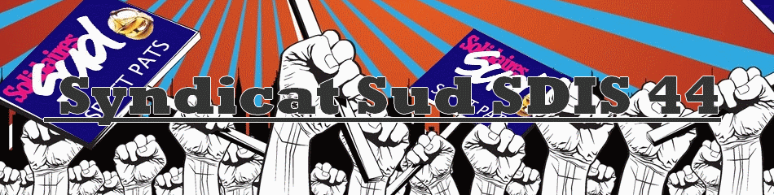

Union Syndicale SUD SDIS 44
06 Impasse de la Forge
44210 PORNIC
06.45.41.58.87

Monsieur Gilles NICOLAS
1er Vice-Président du CASDIS 44
12, Rue Arago
44240 LA CHAPELLE SUR ERDRE

Nantes, le 12 novembre 2015

Monsieur Le Président,

Le 23 octobre dernier, vous avez reçu l’ensemble des organisations syndicales pour échanger sur l’avenir du service nautique départemental. A cette occasion, vous nous avez présenté le projet mené par votre groupe de travail et demandé que chaque entité syndicale se positionne sur vos propositions.

Il fut convenu que nous devions vous présenter, à notre tour, la proposition qui nous semblait la mieux à même de répondre aux exigences d’un service public efficace.

Je tiens à vous remercier d’avoir accordé à SUD SDIS 44 la possibilité de participer à la réflexion sur l’avenir de cette spécialité. Les mois qui se sont écoulés depuis la tragédie qui toucha notre regretté collègue et ami, furent les témoins d’un mouvement fort et de nombreux échanges emplis d’un affect profond qui laisseront des traces pendant encore très longtemps.

La réflexion de SUD sur cette problématique et la proposition que je vais vous décliner, est le résultat d’un travail objectif, basé sur des données validées par la DGSCGC et réfléchi dans le but d’optimiser la réponse opérationnelle aux attentes sécuritaires de la population du département.

Le premier critère concerne la capacité de l’équipe spécialisée à se projeter sur le département. Le Référentiel Emplois, Activité, Compétences – REAC - Interventions, Secours et Sécurité en Milieu Aquatique et Hyperbare définit dans son point I.2 « Cadres d’activité – Missions » la notion de prompt secours et du critère de temps pour une personne noyée. Au-dessus d’une eau à 6 degrés, température régulièrement recensée sur l’ensemble des cours d’eau du département* par la Direction Régionale de l’Environnement, de l’Aménagement et du Logement – DREAL -, le délai d’une heure reste pertinent pour secourir une personne immergée.

Le second critère, économique, renvoie vers une structure existante, avec deux critères majeurs :
- la notion bâtimentaire avec le dimensionnement des locaux, le matériel roulant et les différents EPI.
- l’effectif humain formé et actuellement en activité

Le troisième critère intéresse de nouveau le point I.2 « Cadres d’activité – Missions », du REAC initialement cité, et des missions caractérisées par l'urgence dans le cadre de la sauvegarde des personnes et des biens ou de la protection de l’environnement. Les détails des travaux subaquatiques et hyperbares d'urgence qui entrent dans le cadre des missions des SAL sont également un critère décisionnel primordial dans le choix géographique du futur CND.

Le quatrième critère, relatif à la formation commune de l’ensemble des spécialistes, s’appuie également sur le REAC précité. La double compétence SAL et SAV est de fait indissociable. De plus, le point I.3 cadre tout entrainement et contribue à comprendre que l’exercice journalier des spécialistes est possible sous réserve d’un piquet unique.

Le cinquième critère insiste sur la nécessité d’un piquet dédié de spécialistes, disponibles quelque-soit la période de l’année et sans aucune contraintes horaires. Ce point est indispensable pour répondre aux sollicitations opérationnelles dans le temps de survie d’un noyé et indiscutable pour un entrainement journalier efficace.

Le sixième et dernier critère s’attache à défendre cette notion de saisonnalité sur la Côte Atlantique en favorisant le renfort des spécialistes SAV sur un centre de secours principal et des centres annexes.

C’est pourquoi, je vous propose de suivre votre proposition consistant à baser le Centre Nautique Départemental sur l’agglomération nantaise et plus précisément le centre de secours Nantes-Gouzé, avec tous les aménagements associés qui favoriseront la pertinence de ce choix.

J’espère, Monsieur Le Président, vous avoir démontré que mon choix est le résultat d’une réflexion objective dont la seule motivation est de rendre cette spécialité la plus efficiente possible. C’est à mes yeux l’unique solution permettant d’assurer un service public équitable pour l’ensemble des administrés du département.

Il sera nécessaire, lorsque votre administration prendra sa décision, de réfléchir rapidement à la structuration de ce CND. Le syndicat SUD reste force de propositions et souhaite être votre interlocuteur pour avancer avec vous vers la mise en place de ce service.

Je vous prie d’agréer, Monsieur Le Président, l’expression de ma considération la plus distinguée.

SUD SDIS 44
Le Secrétaire-Général Adjoint

Thierry VOGNE

*annexes 1, 2 et 3

